全国数独运动竞赛规则

（试行）

**第一章 数独概念**

**第一条 数独**

数独运动（以下简称数独）是一种以数字为媒介的填空类益智运动。数独就是将题目中的空格全部填满数字，最终使数独盘面达到每一横行、每一竖列和每一个被粗线划分出来的宫内数字都不能重复。

**第二条 行、列、宫、格（以四宫数独为例）**

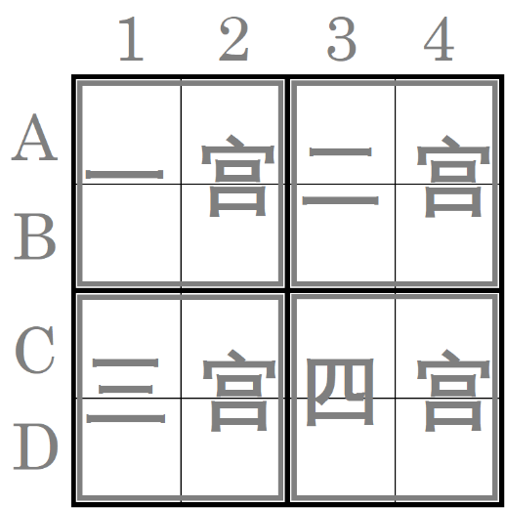

行：一组横向四格组成的区域，由上到下依次称为：A 行、B 行、C 行和 D 行；

列：一组纵向四格组成的区域，由左到右依次称为：1 列、2 列、3 列和 4 列；

宫：一组由 2×2 格组成的被粗线划分出的区域，由左上到右下依次称为：一宫、 二宫、三宫和四宫；

格：数独盘面中最小的方格单位，每格内只能填入一个确定的数字。

**第三条** **标准数独**

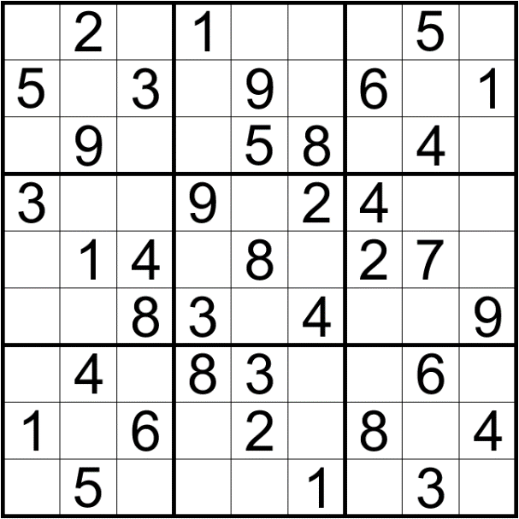

一道数独题目仅限制行、列、宫三组区域内数字不重复，且宫的形状为矩形的数独为标准数独；

按照盘面大小可以分为四宫标准数独、六宫标准数独、九宫标准数独、十二宫标准数独、十六宫标准数独等。

**第四条 变型数独**

变型数独是在标准数独基本规则基础上增加新的限制条件，或者改变其外形而形成的新式数独；

常见的变型数独有不规则数独、杀手数独、对角线数独、额外区域数独、连续数独、无马数独、乘积数独等几十种题型。

**第二章 数独比赛**

**第五条 数独比赛**

数独比赛就是在同等时间条件下比拼解题速度的智力竞赛。是在保证答案正确的前提下追求解题速度的竞赛；

数独比赛题目的答案必须唯一，并且可以完全通过逻辑推理得到。

**第六条 比赛形式**

比赛按照轮次进行，每一轮有规定的时长和对应的题目。一场比赛可以有一轮或多轮。选手每轮可以提前交卷，交卷后不得修改该轮答案；

每次比赛须提前公布比赛说明，其中应包含比赛轮次、比赛时长、题目种类和计分方法；

**（一）线下比赛**

按照国际惯例，线下数独比赛采取选手集中比赛的形式，在规定时间内按照轮次完成比赛。比赛赛题使用纸质印刷，参赛选手使用铅笔或者圆珠笔完成赛题，在规定时间内交卷即可；

**（二）线上比赛**

按照国际惯例，线上数独比赛需要参赛选手在比赛网站注册个人信息，然后下载赛题自己完成答题。答题结束后在规定时间内，将要求提交的答案上传到比赛网站，网站后台将判断参赛选手的答案正确与否。

**第七条 比赛场地和器材**

**（一）比赛场馆**

线下数独比赛需要根据参赛人数选择合适面积的场馆举办比赛，一般使用体育馆、酒店会议室或者学校教室举办数独比赛；

**（二）电子屏幕和计时器**

线下比赛场馆需要电子屏幕用来显示比赛时间，数独比赛时间采取倒计时的方式，即屏幕上显示的时间为剩余比赛时间；

**（三）比赛桌椅**

比赛用桌：一般比赛用桌高度80厘米，宽度60厘米，长度120厘米为宜；比赛用椅以适应桌子高度，安全舒适为宜；正式比赛采用一人一桌的比赛形式；

**（四）赛题和用笔**

线下比赛赛题采用A4纸打印，比赛用笔需参赛选手自己准备，以自用方便习惯为宜；

**（五）电脑和打印机**

线上比赛需要参赛选手自己准备电脑和打印机，电脑用来登录比赛网站下载赛题和上传答案，打印机用来打印赛题；

**（六）话筒和扩音设备**

比赛主持人用来发布比赛开始、结束口令，解答选手问题使用；

**（七） WI-FI设备**

比赛现场的WI-FI向所有参赛者免费提供。

**第八条 比赛的种类**

根据参加比赛人数的多少，赛程的长短，比赛的场合，可采用不同的比赛办法；

**（一）个人比赛**

只计算个人成绩的比赛，最终奖励个人成绩优秀者；

**（二）团体比赛**

比赛中有四个以上的代表队参加，每队人数相等，通过事先约定的比赛方法分出胜负的比赛称为团体赛。团体赛中可包含个人轮次，这些轮次的规则和个人比赛相同；

世界数独锦标赛规定每个代表队须有一名领队和一名教练员，有四名正式参赛选手。

**第九条 比赛等级**

根据国际国内比赛举办情况，目前的数独比赛等级分为：世界数独锦标赛、亚洲数独锦标赛、全国数独锦标赛、全国青少年数独锦标赛、全国网络数独锦标赛和各个城市数独锦标赛。

**第三章 比赛组织**

**第十条 比赛分组**

（一）根据世界智力谜题联合会的建议，目前数独比赛根据参加比赛人的年龄不同分为六个组别：U8、U10、U12、U18、O50和无差别组；

其中，U8、U10、U12、U18是指该年龄以下选手参加的组别；O50是指50岁以上的年龄选手参加的组别；无差别组是指没有年龄限制的组别，所有年龄的人都可以参赛；

（二）参赛选手严格执行分组别制度，低年龄选手可以参加高年龄组别比赛，高年龄组别不能参加低年龄组别比赛。

**第十一条 成绩计算**

**（一）计分办法**

数独比赛的成绩以得分多少来确定，得分一般分为题目得分和时间奖分两部分；

1、每道赛题旁附有分值，正确完成可获得对应的分数。未完成或不正确无法获得该题分数；

2、在一轮的所有题目正确完成的情况下，提前交卷可获得一定奖分；奖分和提前的时间大致成正比，具体原则随比赛而不同；

3、个人比赛中，个人得分为各轮得分的总和；团体比赛中，团体得分为队伍所有团体轮次的得分与每个队员个人轮次得分的总和；

团体轮次的比赛要求每个队的四名选手全部参赛，参赛选手须共同完成一道数独题目，团体轮次的数独题目题型设计复杂、难度较大，需要四名选手互相配合通力合作去完成。

**（二）名次确定**

1、个人赛：名次以选手总得分排定，总得分高者名次列前。选手得分相同时并列相同名次或另设规则；

2、**团体赛：**

名次确定：团体赛名次以团体总得分排定，总得分高的代表队名次列前；如出现团体总分相同时则两队并列相同名次或另设规则。

**第十二条 组织流程**

根据比赛的需要，建立相应的组织机构，负责比赛的组织工作，处理竞赛中的问题，做好比赛善后工作。比赛的组织工作主要是：

（一）根据比赛的规模和条件，选派相应数量的裁判员组成本次赛事裁判委员会，由裁判长负责；如裁判员人数较多，可增设副裁判长；

（二）根据报名人数，确定比赛规程；

比赛规程主要包括：支持、主办、承办单位；比赛时间、地点、人数；比赛分组、报名、奖励办法；比赛题型说明、纪律要求、仲裁办法；比赛成绩公布、证书发放等；

（三）准备比赛的场地、物料和比赛器材；

（四）发布比赛通知、接受报名；

（五）召开裁判工作会议、确定工作人员分工；

（六）召开赛前领队、教练员、裁判员联席会议，对赛事组织情况予以说明，就领队和教练员提出的相关赛事问题进行答疑；

（七）组织比赛、善后事宜。

**第四章 比赛题型**

**第十三条 各组别主要题型**

每次数独比赛的题型都有变化，几个组别的主要题型包括：

**（一）U8组****主要题型**

四宫标准数独、六宫标准数独、九宫标准数独、六宫对角线数独、五字不规则数独、六宫加法数独、六宫额外区域数独；

四宫标准数独 六宫标准数独 九宫标准数独

手机屏幕截图

六宫对角线数独 五字不规则数独

图表

六宫加法数独 六宫额外区域数独

**（二）U10组主要题型**

六宫标准数独、九宫标准数独、六宫连续数独、六宫杀手数独、九宫对角线数独、九宫奇数数独、六字不规则数独、六宫无缘数独；

六宫标准数独 九宫标准数独

游戏界面的截图图

中度可信度描述已自动生成 游戏界面截图

六宫连续数独 六宫杀手数独 九宫对角线数独

一些文字和图案

九宫奇数数独 六宫不规则数独 六宫无缘数独

**（三）U12组主要题型**

九宫标准数独、六宫连续数独、六宫杀手数独、九宫对角线数独、七字不规则数独、九宫乘积数独、六宫不等号数独、九宫奇偶数独；

游戏界面的截图图

九宫标准数独 六宫连续数独

游戏界面截图

六宫杀手数独 九宫对角线数独 七宫不规则数独

九宫乘积数独 六宫不等号数独 九宫奇偶数独

**（四）U18组主要题型**

九宫标准数独、九宫杀手数独、九宫连续数独、九字不规则数独、六宫黑白点数独、六宫摩天楼数独、九宫无马数独、九宫额外区域数独；

蓝色的门

九宫标准数独 九宫杀手数独

九宫连续数独 九宫不规则数独 六宫黑白点数独

图表

文字图案

六宫摩天楼数独 九宫无马数独 九宫额外区域数独

**（五）O50组主要题型**

九宫标准数独、对角线数独、不规则数独、杀手数独、连续数独、奇数数独、乘积数独、无马数独、窗口数独、额外区域数独；

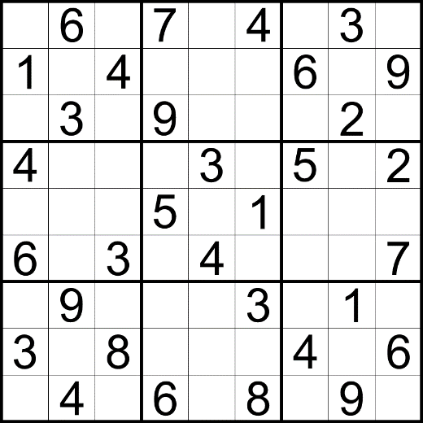

九宫标准数独 对角线数独

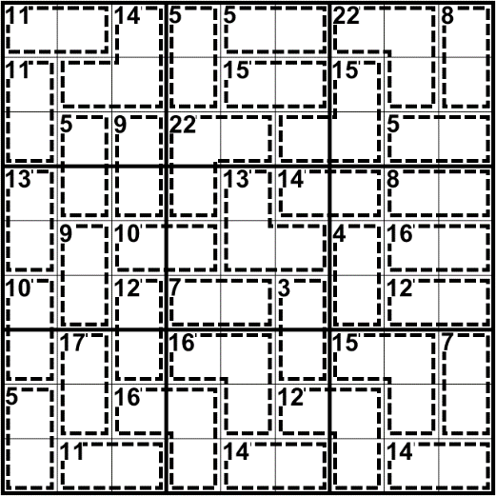

不规则数独 杀手数独

连续数独 奇数数独

图表

乘积数独 无马数独

文字图案

窗口数独 额外区域数独

**（六）无差别组主要题型**

九宫标准数独、对角线数独、不规则数独、杀手数独、连续数独、奇数数独、乘积数独、无马数独、窗口数独、额外区域数独、奇偶数独、斜线数独、金字塔数独、堡垒数独、不等号数独、摩天楼数独、比例数独、VX数独、X和数独、克隆数独、箭头数独、回文数独。

九宫标准数独 对角线数独

蓝色的门

不规则数独 杀手数独

连续数独 奇数数独

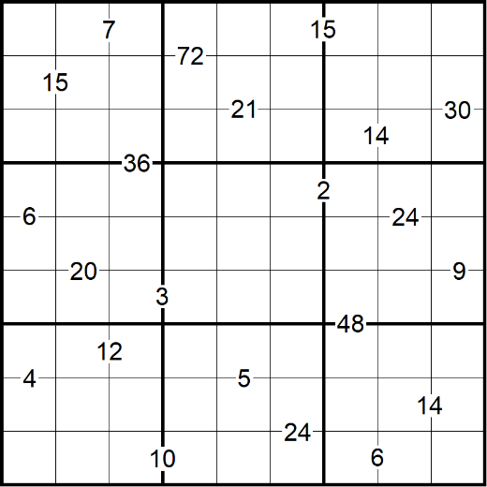

乘积数独 无马数独

文字图案

低可信度描述已自动生成 文字图案

窗口数独 额外区域数独 奇偶数独

一些文字和图案

文字图案

斜线数独 金字塔数独 堡垒数独

手机屏幕的截图

中度可信度描述已自动生成手机屏幕的截图

不等号数独 摩天楼数独

手机屏幕的截图

比例数独 VX数独 X和数独

文字图案

一些文字和图案

克隆数独 箭头数独 回文数独

**第五章 赛场纪律**

**第十四条 赛场要求**

**（一）**参赛选手应注意言行文明，保持衣着整洁；

**（二）**参赛选手应尊重裁判和其他工作人员，服从现场工作人员指挥；

**（三）**参赛选手应保持场内安静，独自完成比赛。如有疑问举手示意，经同意后可向工作人员说明。比赛完成后举手示意，经裁判确认后方可离场；

**（四）**进入赛场必须关闭手机。赛场不允许选手拍照赛题，所有赛题未经允许不得公开、不得集册出版、复印、售卖；

**（五）**所有参赛选手自备比赛所需用具，包括：铅笔、橡皮、卷笔刀等；

**（六）**参赛选手必须服从现场工作人员指挥，如出现严重违规行为，将被取消参赛资格。

**第十五条 解释和修改**

《全国数独运动竞赛规则》由国家体育总局社会体育指导中心负责解释和修改。